星象 - 雙子座

星象 - 雙子座
分類：童軍技能 · 作者：陳志南

一、雙子座
雙子座是黃道十二宮的第三個星座，位於金牛座和巨蟹座之間。在冬季的星空中，雙子座由兩條近平行的四、五顆星星所構成，被御夫、金牛、小犬等星座環繞共同編織冬季夜空美麗的星網。雙子座不僅明亮，而且非常重要，因為目前的夏至點位於雙子座中（在雙子座與金牛座交界處附近）。太陽在每年的夏至時直射過雙子座。
在希臘神話中，雙子座是一對同母異父的雙胞兄弟，哥哥克斯特是凡人，弟弟普魯克斯是母親和宙斯所生，擁有天神的血統。後來哥哥戰死了，弟弟傷心之餘要求宙斯收回其不死之身，宙斯受他們的手足之情所感動而將兩人雙雙放到天上，成為雙子座。星圖中所呈現的是兩人相倚偎的樣子！
雙子座最亮的星是雙子β星，英文學名為Pollux，中文名為「北河三」，亮度1.1，呈橙黃色，是天空中最亮的前廿顆星之一。在星圖中這顆星正位於雙子之一的弟弟「普魯克斯(Pollux)」的頭部，故其英文名字即是由此而來。雙子座的第二亮星是位在哥哥「克斯特(Castor)」頭部，亮度1.6且呈藍白色的雙子α星，同理它也是由哥哥的名字－Castor來命名，而中文名字則是「北河二」。北河二是一顆雙星，由1.9與2.9的兩顆星所構成，而繞行週期是420年，而更複雜的是：這兩顆星又分別為雙星，而其中一顆又再是雙星。所以事實上，整個北河二是由六顆星所組成。在古時候，北河二要比北河三來得亮，這也是為何他被命名為雙子的α星。
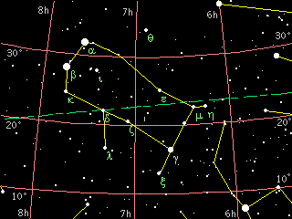
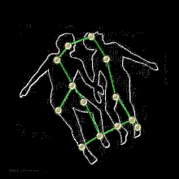
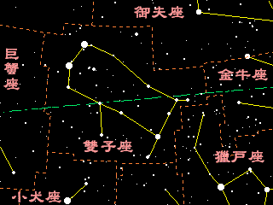
雙子座是冬季的星座，從十二月上旬到五月上旬都可觀測到。自東北東方升起，通過天頂，由西北西方落下。雙子座的北河三及北河星甚為明亮，位於獵戶座東北方，很容易找到。找到兩星後，往西南獵戶座的方向延伸，在天氣好時，可看到兩排四到五顆的星星，這就是雙子座的兩條主幹。
📚 現代天文資料
主星北河三（β Gem, Pollux）：橘巨星，視星等 1.16，距離太陽系最近的巨星（34 光年）。已確認有系外行星 Pollux b 環繞。
北河二（α Gem, Castor）：白色多重星系統（6 顆星組成），視星等 1.58。
神話：希臘神話中的雙胞胎兄弟 Castor 與 Pollux，宙斯之子，又稱 Dioscuri。當 Castor 死後，Pollux 願以自己的不死之身換弟復活，宙斯感動將兩人並列天上。
雙子座流星雨：每年 12 月中旬高峰，是北半球最佳流星雨之一，每小時可達 100~150 顆，源自小行星 3200 Phaethon。
占星日期：5/21 ~ 6/21（黃道十二宮第 3 個）。
📎 參考：Star Register — Gemini · Nine Planets — Gemini

